Памятка «Безопасность на льду»
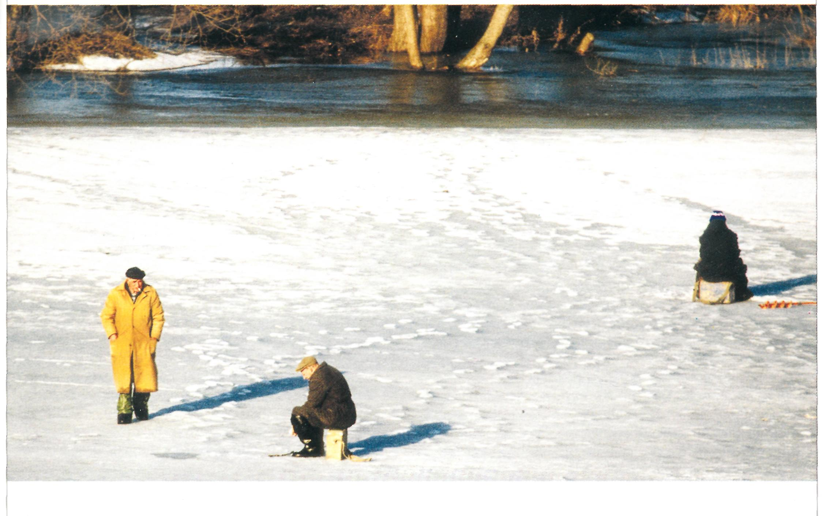
Правила безопасности на льду:
1. При переходе по льду необходимо пользоваться оборудованными ледовыми переправами или проложенными тропами, а при их отсутствии, прежде чем двигаться по льду, следует наметить маршрут и убедиться в прочности льда с помощью палки. Категорически запрещается проверять прочность льда ударами ноги. Безопасным для перехода является лед с зеленоватым оттенком и толщиной не менее 7 сантиметров.
2. При переходе по льду необходимо следовать друг за другом на расстоянии 5 - 6 метров и быть готовым оказать немедленную помощь идущему впереди.
3. Во время рыбной ловли нельзя пробивать много лунок на ограниченной площади, прыгать и бегать по льду, собираться большими группами.
Каждому рыболову рекомендуется иметь с собой спасательное средство в виде шнура длиной 12-15 метров, на одном конце, которого закреплен груз 400 - 500 граммов, на другом – изготовлена петля.
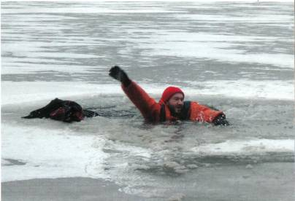
Если человек оказался в воде, то должен избавиться от всех тяжелых вещей и, удерживаясь на поверхности, постараться выползти на крепкий лёд. Проще всего это сделать, втыкая в лед нож или любой другой острый предмет, имеющийся под рукой.
Из узкой полыньи надо «выкручиваться», перекатываясь с живота на спину и одновременно выползая на лёд. В большой полынье взбираться на лёд необходимо в том месте, где произошло падение. В реке с сильным течением надо стараться избегать стороны, куда уходит вода, чтобы не оказаться втянутым под лёд. Выбираться из полыньи следует против течения или сбоку. Если лёд слабый, надо проламывать его до тех пор, пока не встретится твердый участок.
Если вы оказываете помощь провалившемуся человеку, то необходимо подползти к нему, протягивая палку, веревку, лестницу и другие подручные средства, а затем, отползая назад, вытянуть его из воды.
Первая помощь людям, извлечённым из воды, должна быть направлена на быстрейшее восстановление температуры тела, активное согревание всеми имеющимися средствами.
Пребывание в ледяной воде в течение 10-15 минут опасно для жизни. Вытащив пострадавшего, следует: немедленно переодеть его во всё сухое, дать съесть несколько кусочков сахара и заставить активно двигаться до тех пор, пока он окончательно не согреется. Для этого на берегу нужно развести жаркий костер. Как бы потерпевший себя ни чувствовал и чтобы, ни говорил, он должен несколько часов находиться в тепле, как можно быстрее постарайтесь доставить пострадавшего в медицинское учреждение или передать бригаде скорой помощи.
Помните! При оказании помощи человеку, длительное время находившемуся в холодной воде, ни в коем случае нельзя давать ему алкогольные напитки. Алкоголь, расслабляя скованные холодом сосуды конечностей, усилит поступление холодной крови к сердцу. Алкоголь в таком случае провоцирует резкое неуправляемое снижение внутренней температуры тела. А это может привести к летальному исходу. Растирание спиртом или водкой конечностей и отдельных участков тела малоэффективно.
Что делать, если вы извлекли человека из холодной воды без признаков жизни? Прежде всего, надо попытаться вернуть пострадавшего к жизни с помощью, интенсивного искусственного дыхания и непрямого массажа сердца, даже в том случае, если он находился под водой в течение относительно длительного времени.

